經濟部

第四區管理處
停水作業計畫

工程名稱：大里區仁化路等汰換管線工程

台灣自來水公司
中華民國111年1月
台灣自來水公司第四區管理處停水作業計畫
目錄
ㄧ、前言 3
二、影響範圍與戶數 3
三、施工日期 3
四、施作流程 3
五、供水調度因應作為 3
六、停水宣傳方式 4
七、其他事項 4
八、附錄 5
附錄(一) 台灣自來水公司第四區管理處停水報告單 5
附錄(二) 里長及相關單位協調連絡人員表 6
附錄(三) 施工地點示意圖 7
附錄(四) 施工及停水訊息 10

ㄧ、前言
本工程施工地點位於大里區，辦理大里區仁化路等汰換管線工程，停水改接當日影響用戶數約為2000戶。為確保停水作業順暢，擬訂本作業計畫書作為施工依據。

二、影響範圍與戶數
(一)停水地區：(詳附件一)
大里區：東湖里、西湖里
「大峰路以東、中興路一段以西、北湖街以南、草溪東路以北等一帶」。

三、施工日期
110年02月15日至111年03月15日，周一至周六每日8時30分至18時30分。施工中遇有不可抗拒因素停工或遇雨順延之狀況時本停水計劃截止日順延。
備註:施工日期非停水日期，確切停水日期將於停水日期前另行再以宣傳車廣播宣傳。

四、施作流程
規劃預計辦理改善之區域管線設置位置後，報陳相關單位核定後，據以進場施作。現場施工順序如下：
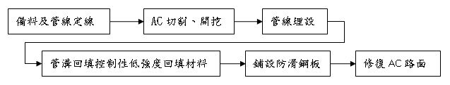

五、供水調度因應作為
1、送水車按規劃路線填滿臨時供水站，並於復水前，裝滿管線末
端與地勢較高致復水較慢地區用戶使用。
2、停水前應先儲滿各蓄（配）水池。
3、先將停水區內低地區與大用戶（每月用水超過一千度之非工業
用水戶）、工業用水戶，有大蓄水池容易進水之管線先行關閉，
盡量保持主幹管內之水量與水壓。
4、每日統計各項限水數據（用戶查詢電話、載水次數與數量等）。
5、載水站、載水車之指揮與管理。

六、停水宣傳方式
撰寫停復水施工停水訊息單，並於本公司網站上刊登停限水訊息，配合宣傳車廣播(小蜜蜂)…等方式，告知用戶停水時程、停（復）水時應注意事項。

七、其他事項
(一)為配合飲用水條例施行，施工完成後請加強排水清洗，以維用水品質，如因清洗不完全，所造成之損失，由承商負責。
(二)承商先行規劃車行路線，置好交通錐、警示燈等措施，引導車輛行進方向，施工時應依規定作好一切工安措施，以確保工程及人員安全。
(三)非整日停水僅幹管改接及用戶施作須停水，每日施工路段(約60-100公尺)週邊用戶停水(影響戶數約數十戶不等)，每日8時30分至18時30分，請用戶利用晚上儲水備用。
(四)水量運送過程及復水調配水量須分段排氣，於恢復供水時，適逢用水尖峰期，大樓或用戶配水池及水塔須補滿水量，故管線末端或巷弄區域，擬依情況延後2-4小時恢復供水，敬請見諒。
(五)敬請影響地區用戶儲水備用，節約使用，停水期間請關閉抽水馬達電源，以免空轉過熱損壞，施工、停水期間造成不便之處，敬請見諒。

八、附錄

附錄(一) 台灣自來水公司第四區管理處停水報告單
台灣自來水公司第四區管理處停水報告單
項 目 | 內 容
一、工程名稱 | 大里區仁化路等汰換管線工程【RB-10-0401-30】
二、施工地點 | 台中市大里區
三、停水原因 | 大里區仁化路等汰換管線工程第一階段施工時間自110年02月15日至111年03月15日
- 停水時間 | 停水預估110年02月15日至111年03月15日止，路口制水閥更新及沿線用戶改接自當日8時30分至18時30分。  *〔用戶改接僅每日施工路段(約60公尺)週邊用戶停水(影響戶數約數十戶不等〕周日及雨天不施工。
五、停水區域  (含水壓降低地區) | 停水區域(詳附件一):  大里區：東湖里、西湖里  「大峰路以東、中興路一段以西、北湖街以南、草溪東路以北等一帶」。
六、減少供水量 | 預計減少供水量： 1000 立方公尺。
七、停水戶數 | (一)當日停水戶數： 2000戶。  (二)水壓降低戶數： 200戶。
備 註 | 一、 倘遇雨或因特殊原因發生無法施工可能取消停水，待下次停水日期決定後，當再行通知。  二、如工程提早完成則提早供水，倘工作發生特殊困難亦可能略延緩供水，停水不便之處，敬請 見諒。  三、若有任何停水問題請電洽(04-22210169台中服務所)  (04-22442469台中給水廠，1910)，或上本公司網站查詢。
廠所：台中給水廠 區處 □操作課 □業務課： 處長：

附錄(二) 里長及相關單位協調連絡人員表
台灣自來水公司第四區管理處「大里區仁化路等汰換管線工程」里長及相關單位協調連絡人員表

項目 | 里別及相關單位 | 里長及連絡人 | 聯絡電話 | 連絡地址 | 備註
1 | 東湖里 | 賴樹清 | 0910562752 | 臺中市大里區東湖里泉水街215號
2 | 西湖里 | 賴加彬 | 0922-428-163 | 臺中市大里區西湖里大峰路498號
3 | 台中給水廠廠長 | 方俊傑 | (04)22442469 | 臺中市遼寧路一段三號
4 | 台中給水廠工務股股長 | 李啟榮 | (04)22442469 | 臺中市遼寧路一段三號
5 | 台中給水廠監造人員 | 賴淑貞 | (04)22442469 | 臺中市遼寧路一段三號
6 | 得意營造有限公司 | 林柏維 | (04)24069493 | 臺中市大里區永大街469號
7 | 欣林瓦斯 |  | (04) 04-24924760 | 台中市大里區大峰路495號
8 | 台電 |  | (04)24924760
9 | 中華電信 |  | (04)22918175

台灣自來水公司第四區管理處
◎施工及停水訊息◎
一、施工及停水緣由:
本公司為提供量足質優自來水，以提升民眾用水品質，辦理「大里區仁化路等汰換管線工程」，管線改接施工時，將造成部份區域停水，其停水區域、時間詳述於後。
二、施工期間:
111年02月15日~111年03月15日，周一~周六每日上午8時30分至下午18時30分。(如遇豪雨順延辦理，小雨照常施作)。
三、停水時間:(分段施工、分段停水、夜間恢復供水)
1.十字路口制水閥更新改接工程:(詳施工地點示意圖)配合施工路段，分段施工、分段停水，每次停水自當日上午8時30至下午18時30分
2.施工沿線用戶給水管改接工程:每戶停水當日自上午8時30至下午18時30分
備註:施工日期非停水日期，確切停水日期將於停水日期前另行再以簡訊廣播宣傳。
四、停水區域(詳附圖):
大里區：東湖里、西湖里
「大峰路以東、中興路一段以西、北湖街以南、草溪東路以北等一帶」。
五、減壓區域:
1.施工期間受制水閥關閉影響,施工周邊地區管線壓力可能降低。
2.影響時間:每日上午8時30分至下午20時30分,預計降壓12小時,管線巷道末端將延後2小時恢復。
3.影響區域:
大里區：東湖里、西湖里
註:水量輸送過程及復水調配水量須分段排氣，另恢復供水時，大樓及用戶配水池、水塔須補滿水量，故管線末端及巷弄恢復時間將略為延後。敬請影響地區用戶儲水備用、配合節約用水、關閉抽水馬達電源，以免空轉過久產生高溫，造成馬達損壞或火災並請飲用前先煮沸，造成不便之處，敬請見諒。
五、查詢電話:
客服中心 | 1910 | 台中給水廠 | (04)2244-2469
大里服務所 | (04)2482-1831 | 施工進度查詢  得意營造有限公司林先生 | 0980-837829

施工地點示意圖
施工地點簡示圖

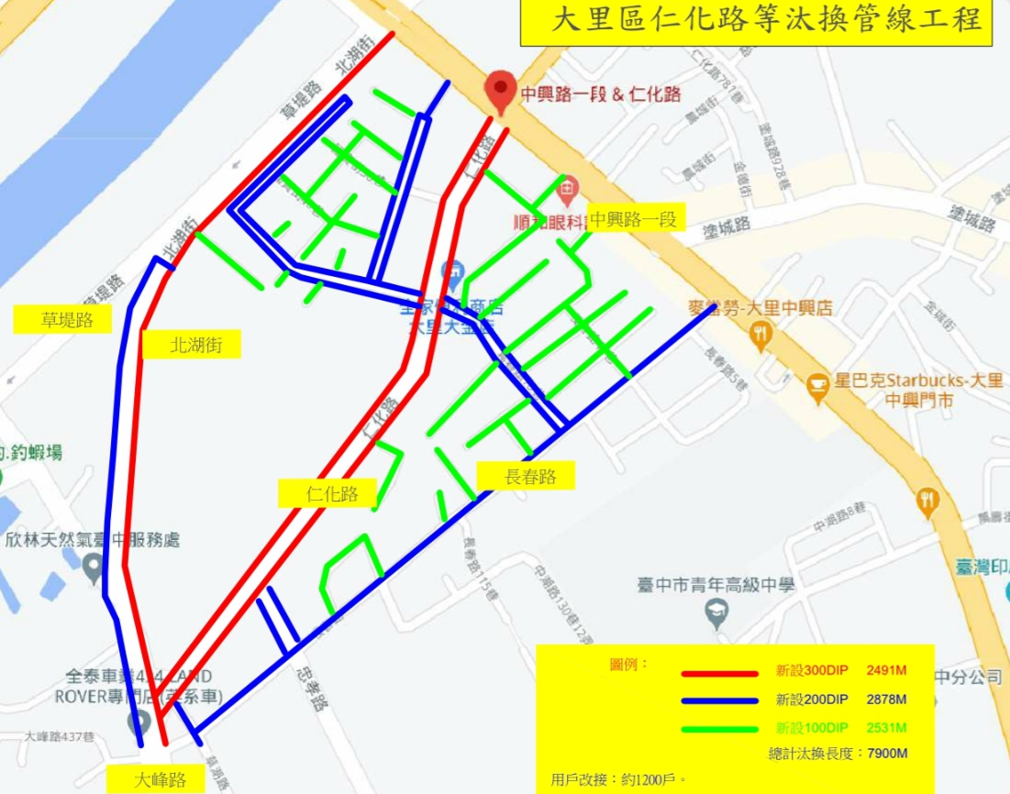
附件一
停水範圍---紅線範圍
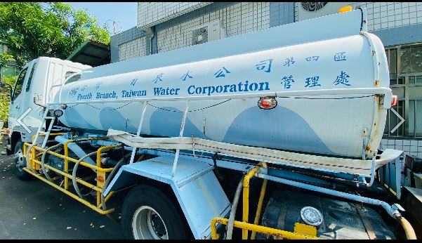
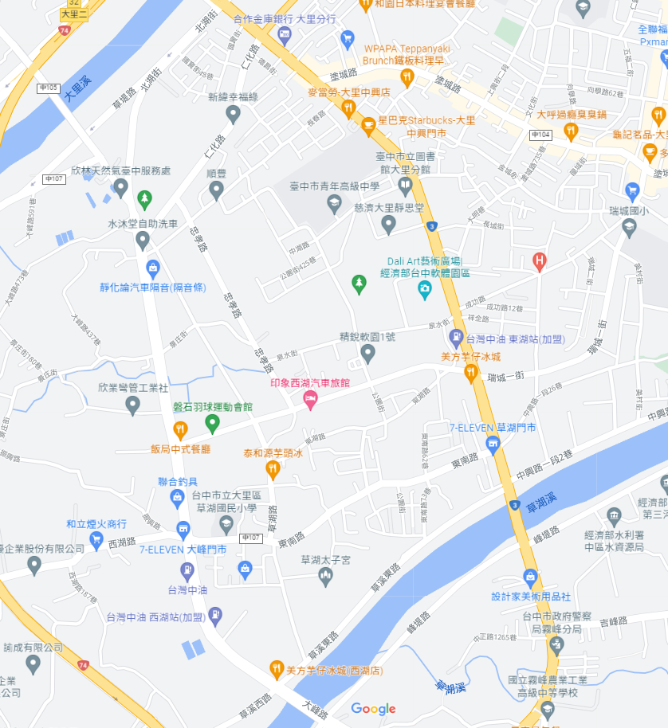
臨時水車位置
備註:臨時水車位置為臨時機動擺設。

停水區域:
大里區：東湖里、西湖里
「大峰路以東、中興路一段以西、北湖街以南、草溪東路以北等一帶」。
附註 : 如遇緊急事件，需延長停水時間時本公司將另行公布於本公司網站。
停水區域示意圖
停水範圍：大里區：東湖里、西湖里
「大峰路以東、中興路一段以西、北湖街以南、草溪東路以北等一帶」。
北湖街以南
草溪東路以北

大峰路以東

停 水 區 域

中興路一段以西
停水區域:
大里區：東湖里、西湖里

